2022年上海市黄浦区中考数学一模试卷
2022.1
一、选择题：（本大题共6题，每题4分，满分24分）
【下列各题的四个选项中，有且只有一个选项是正确的，选择正确项的代号并填涂在答题纸的相应位置上】
- 4和9的比例中项是（ ）
A. 6 B. C. D.
- 如果两个相似三角形的周长比为，那么它们的对应角平分线的比为（ ）
A. B. C. D.
- 已知是非零向量，下列条件中不能判定的是（ ）
A. ， B. C. D.
- 在中，，若，，下列各式中正确的是
A. B. C. D.
- 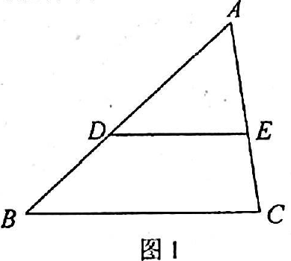如图1，点分别是的边、上的点，下列各比例式不一定能推得的是（ ）
A. B.
C. D.
- 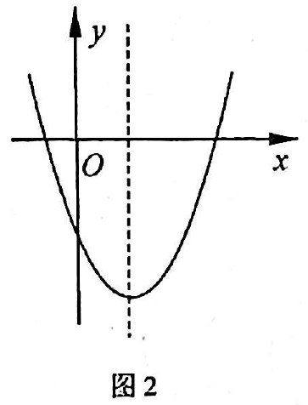二次函数的图像如图2所示，那么点在（ ）
A. 第一象限
B. 第二象限
C. 第三象限
D. 第四象限

二、填空题：（本大题共12题，每题4分，满分48分）
- 计算：如果，那么_________．
- 如图3，已知，它们依次交直线于点和点，如果，，那么线段的长是_________．
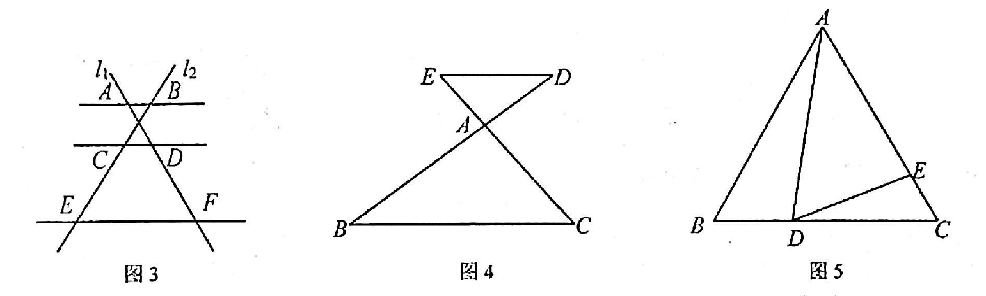
- 如图4，分别是的边延长线上的点，，，如果，那么向量_________（用向量表示）．
- 在中，，如果，那么_________°．
- 已知一条抛物线经过点，且在对称轴右侧的部分是下降的，该抛物战的表达式可以是_________（写出一个即可）．
- 如果抛物线的对称轴是轴，那么顶点坐标为_________．
- 已知某小山坡的坡长为400米、山坡的高度为200米，那么该山坡的坡度_________．
- 如图5，是边长为3的等边三角形，分别是边上的点，，如果，那么_________．
- 如图6，在Rt中，是边上的中线，，则的值是_________．
- 如图7，在中，中线相交于点，如果的面积是4，那么四边形的面积是_________．
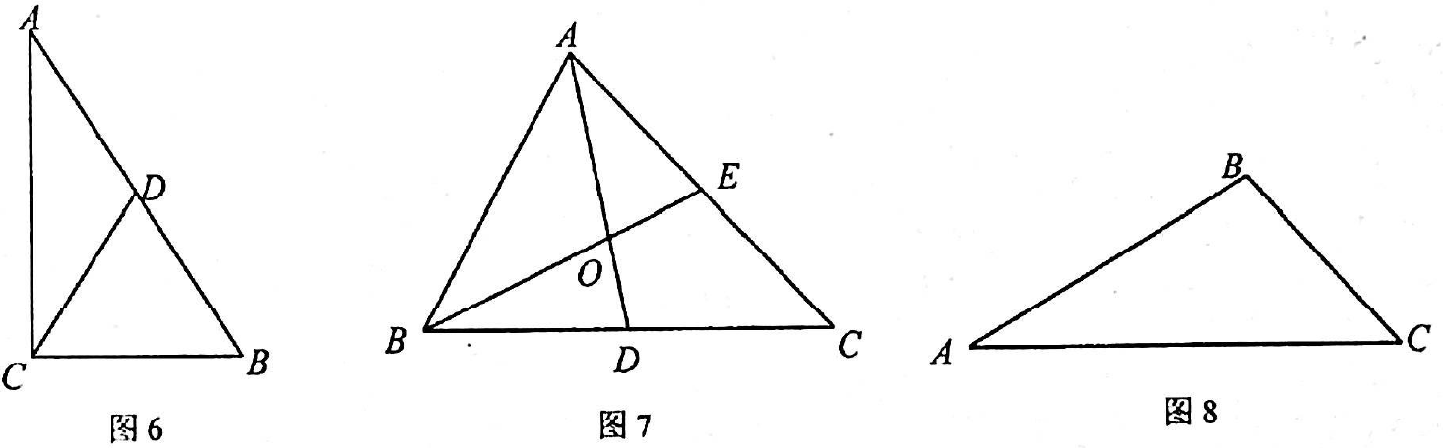
- 如图8，在△ABC中，，将△ABC绕点A旋转，使点B落在AC边上的点D处，点C落在点E处，如果点E恰好在线段BD的延长线上，那么边BC的长等于_________．
- 若抛物线的顶点为A，抛物线的顶点为B，且满足顶点A在抛物线上，顶点B在抛物线上，则称抛物线与抛物线互为“关联抛物线”．已知顶点为M的抛物线与顶点为N的抛物线互为“关联抛物线”，直线MN与轴正半轴交于点D，如果，那么顶点为N的抛物线的表达式为_________．

三、解答题：（本大题共7题，满分78分）
- （本题满分10分）
计算：．

- （本题满分10分）
已知二次函数的图像经过两点．
（1）求二次函数的解析式；
（2）将该二次函数的解析式化为的形式，并写出该二次函数图像的开口方向、顶点坐标和对称轴．

- 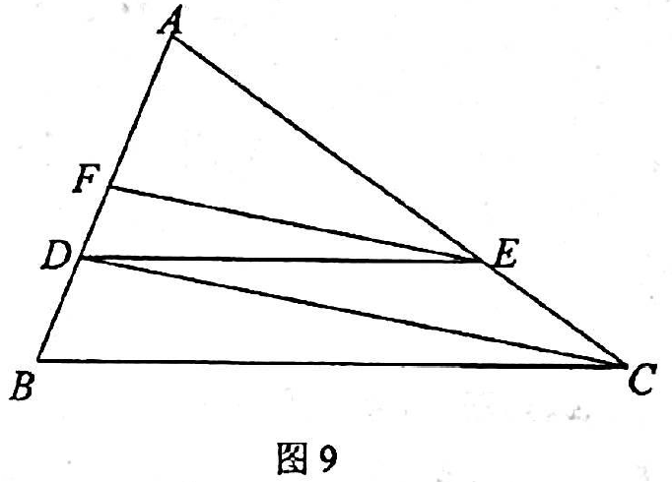（本题满分10分）
已知：如图9，在中，．
（1）求证：；
（2）如果，求的长．

- 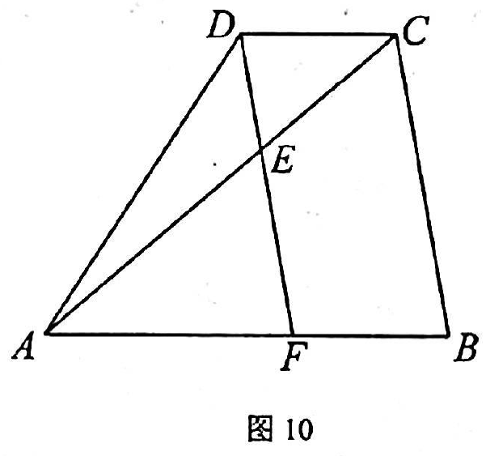（本题满分12分）
已知：如图10，在四边形中，，过点作，分别交、点、，且满足．
（1）求证：；
（2）求证：．

- （本题满分12分）
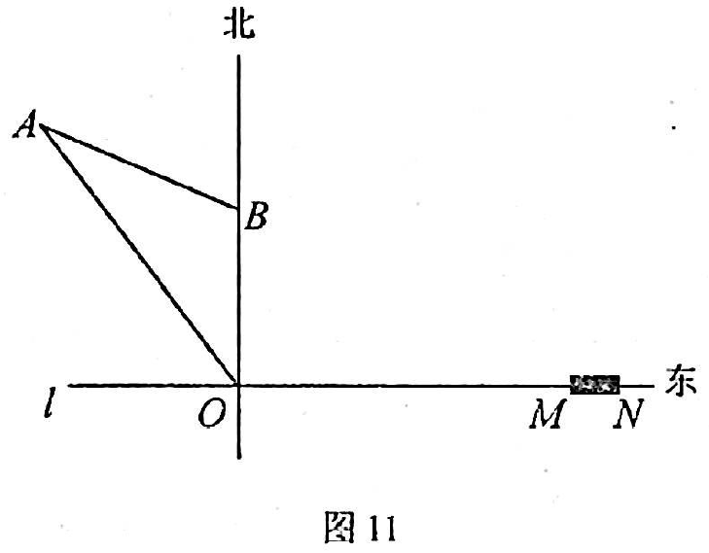如图11，在东西方向的海岸线l上有一长为1千米的码头MN，在距码头西端M的正西方向58千米处有一观测站O．现测得位于观测站O的北偏西37°方向，且与观测站O相距60千米的小岛A处有一艘轮船开始航行驶向港口MN．经过一段时间后又测得该轮船位于观测站O的正北方向，且与观测站O相距30千米的B处．
（1）求AB两地的距离；（结果保留根号）
（2）如果该轮船不改变航向继续航行，那么轮船能否行至码头MN靠岸？请说明理由．
（参考数据：sin37°≈0.60，cos37°≈0.80，tan37°≈0.75．）

- （本题满分12分）
如图12，在平面直角坐标系中，抛物线与轴交于两点，与轴交于点C，点M是抛物线的顶点，抛物线的对称轴与BC交于点D，与轴交于点E．
（1）求抛物线的对称轴及B点的坐标；
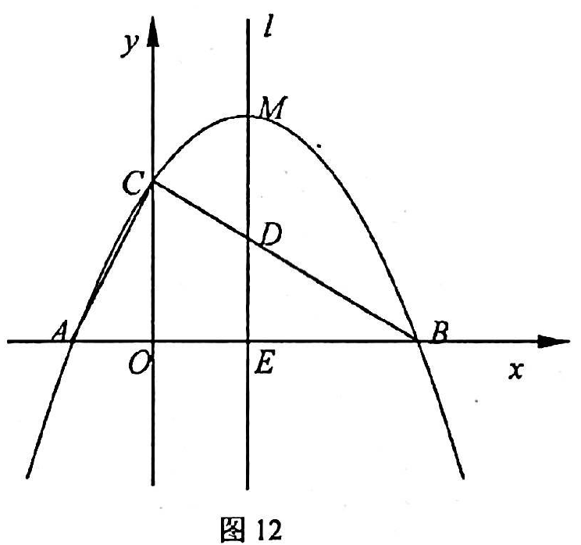（2）如果，求抛物线的表达式；
（3）在（2）的条件下，已知点F是该抛物线对称轴上一点，且在线段的下方，，求点的坐标．
- （本题满分14分）
如图13，在Rt△ABC与Rt△ABD中，∠ACB＝∠DAB＝90°，AB²＝BC·BD，AB＝3，过点A作AE⊥BD，垂足为点E，延长AE、CB交于点F，连接DF．
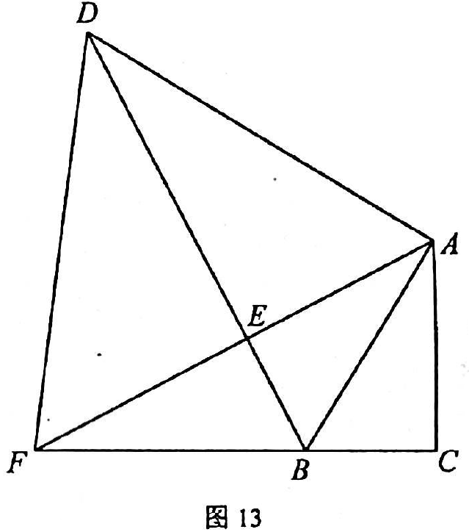（1）求证：AE＝AC；
（2）设，，求关于的函数关系式及其定义域；
（3）当△ABC与△DEF相似时，求边BC的长．

